Projet RFID – Reformulation

Présentation du projet :

Notre projet a pour but de simplifier le partage de matériel entre enseignant en leur faisant gagner du temp grâce à un système en temp réel d’état d’emprunt de matériels.

Le système fonctionne grâce à la technologie RFID. L’utilisateur grâce à une application mobile scannera le tags RFID (étiquette RFID) de l’objet qu’il voudra emprunter et pourra vérifier si l’objet est libre ou s'il est déjà emprunté.

Un étudiant se chargera de créer une application Desktop pour le responsable, pour lui permettre d’entrer des objets

On distinguera 2 acteurs humains directement concernés par l'utilisation du système :

Le responsable :

Personne en responsabilité des utilisateurs et de la création d'articles dans le système. Le responsable peut suivre l'état des articles (empruntés / disponibles), et situer géographiquement les emprunteurs dans un espace.

Ainsi, le responsable pourra à tout moment :

✓ Connaître la disponibilité du matériel circulant (préalablement enregistré dans le système)

✓ Visualiser sur une carte la position des emprunteurs en possession d'objets

✓ Identifier un article (égaré, non reconnaissable car identique à d'autres, ...) par simple SCAN via une application sur smartphone Android

L'emprunteur :

Personne physique identifiée dans le système ayant le droit d'emprunter des articles. Il devra posséder un smartphone ayant l'application dédiée. L’emprunteur peut scanner un article (pour le différencier d'un autre, cas d'un article trouvé, ...).

Etudiant n°1 : Application Desktop Responsable

***Objectif :***

* *Administrer les articles*
* *Écrire TAG*

***Fonction assurée par l’étudiant :***

* *Accès à la liste des articles*
* *Création d'un article*
* *Edition d'un article*
* *Suppression d'un article*
* *Enregistrement (écriture) du TAG RFID d'un article*
* *Réalisation du modèle de la base de données du projet*

***Tâche :***

 Développement de l’application desktop responsable.

***Reformulation :***

Ecriture des informations produites directement dans le tag RFID et dans la base de données. Pour pouvoir valider l’opérations, il faut vérifier que les 2 opérations se sont déroules correctement sinon l’opération n’est pas validée et il n’y a aucune donnée dans le TAG RFID ni dans la base de données.

Faire communiquer la station avec un Modbus avec le pc du responsable pour pouvoir entrer les données dans le TAG RFID.

Faire communiquer en liaison TCP/IP l’application WPF avec la base de données pour pouvoir entrées les données de l’objet, pour pouvoir le modifier, supprimer.

***Contrainte :***

-Un article sera considéré comme enregistré lorsqu'une vérification du contenu écrit dans le TAG aura été réalisée après écriture.

-L'identification des articles sera enregistrée dans le système et dans un TAG RFID, fixé sur l'article, afin de pouvoir l'identifier d'un simple SCAN via une application smartphone

-Développement de l'application Desktop responsable en C# (Microsoft Visual studio 2017)

-Hébergement des données sur une base MySQL

-Les TAG RFID utilisés pourront être de formats différents (étiquettes, cartes, jetons, …), néanmoins ils devront être compatibles avec la station compacte Schneider.

-Un article sera considéré comme enregistré lorsqu'une vérification du contenu écrit dans le TAG aura été réalisée après écriture.

Une démonstration devra être réalisée en fin de projet au commanditaire avec un nombre réduit d'articles et d'emprunteurs permettant de constater que :

* + Plusieurs articles peuvent être disponibles en même temps
  + Plusieurs utilisateurs peuvent être localisés en même temps
  + Des TAG supprimés sont réattribués à de nouveaux objets

***Ressources matérielles mises à disposition des étudiants :***

-1 PC Windows 10 : Application responsable et hébergement des serveurs

-1 station compacte RFID OsiSense XG (prêtée par l'entreprise)

-TAGs RFID (prêtés par l'entreprise)

***Ressources logicielles pour le développement :***

-Microsoft Visual Studio 2015 Comunity Edition

-Bibliothèque .Net ModbusTCP

-WampServer sous Windows pour l'hébergement de la base de données de la solution

***Ressources documentaires :***

-Documentation de la station compacte Schneider au format PDF

-Documentation sélectionnée par l'enseignement sur le Modbus TCP

-Supports de cours et ouvrages disponibles dans la section

-Connexion Internet de l'établissement pour compléter

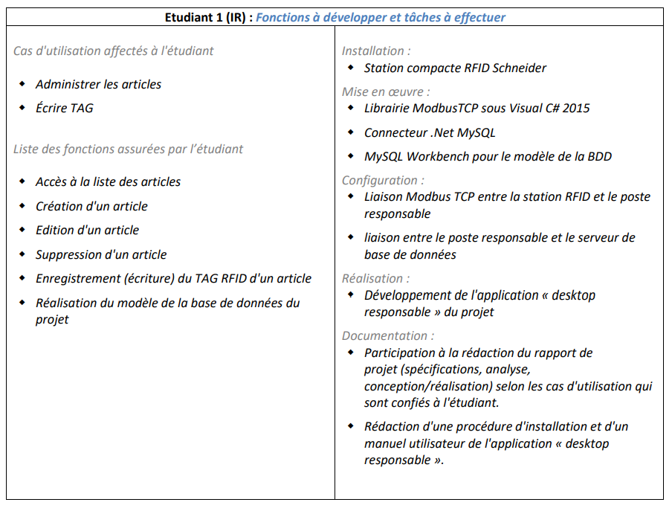

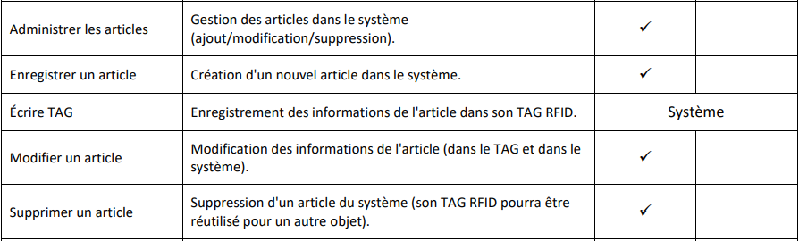

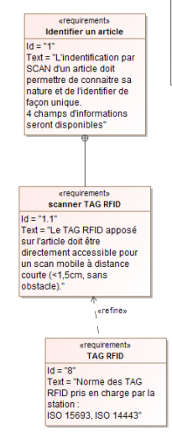

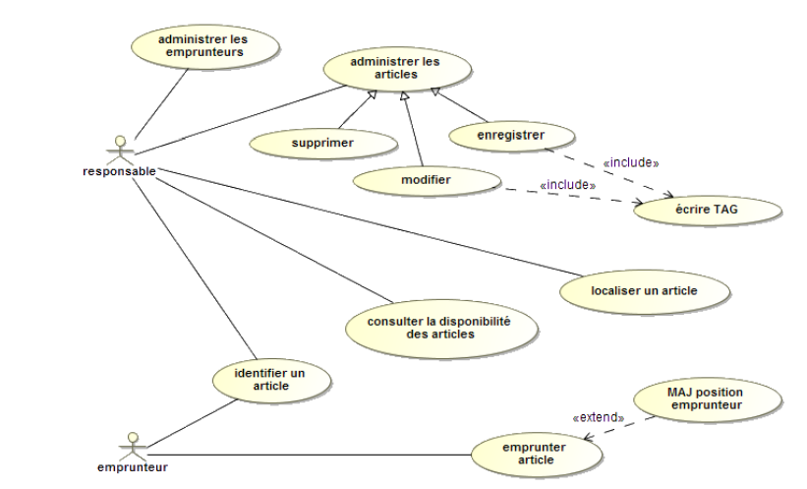

#### Écriture d'un TAG RFID

L'écriture des TAG RFID se fait via « l'application Desktop Responsable » lorsqu'il enregistre (ou modifie) un article dans le système.

Les informations d'identification d'un objet sont saisies à la création d'un nouvel article, ou à son édition. Pour enregistrer un TAG, le programme effectue périodiquement :

* + Une requête de lecture de l'identifiant du TAG
  + Une requête d'écriture du contenu d'identification de l'article*
  + Une requête de lecture du contenu du TAG

Lorsque la lecture correspond au contenu à écrire, et que l'identifiant TAG a bien été récupéré, la programmation est validée** (interruption de la boucle).

L'utilisateur peut toutefois annuler sa requête pour quitter cette boucle.

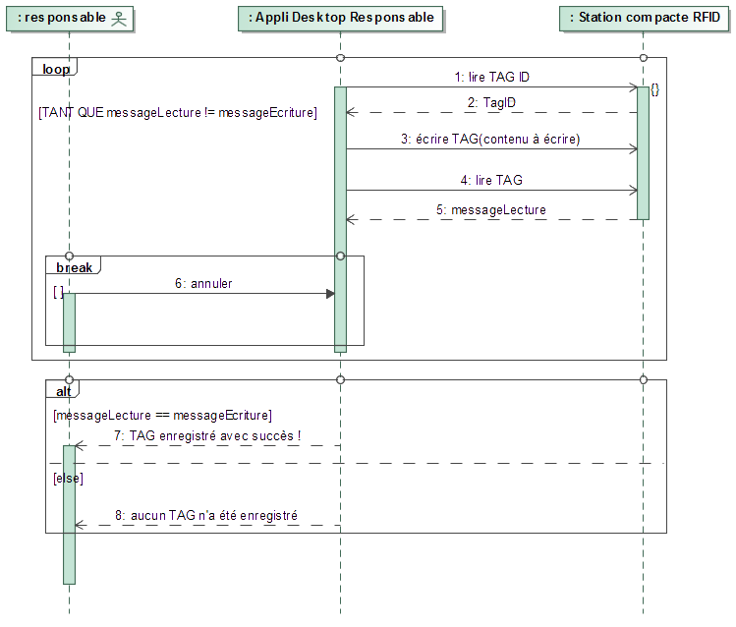

*\*L'écriture se fait dans la zone mémoire du TAG. La capacité des TAG sera à définir dans les spécifications, selon le volume d'informations à écrire.*

*\*\*L'envoie de requêtes Modbus TCP à la station est asynchrone. Un événement sera déclenché dans le programme à réception de la réponse (Response ou Exception).*

#### Création d'un article

Cette opération permet d'ajouter un nouvel article à emprunter dans le système.

Les informations sont saisies sous l'interface « Desktop », puis validées par le responsable.

Elles sont d'abord enregistrées dans la base de données, avec une indication d'article non disponible (attente de programmation du TAG).

Cette étape est validée lorsque l'écriture du TAG a été effectuée (si ce n'est pas le cas, l'article est enregistré mais non disponible au prêt. Le responsable pourra terminer l'opération ultérieurement en présentant un TAG).

Lorsque l'écriture du TAG est validée, l'enregistrement de la base de données est mis à jour avec l'ID du TAG pour l'article. Ce dernier est ensuite directement disponible à l'emprunt.

La modification d'un article existant (pour modification des intitulés, ou remplacement du TAG RFID) se fera sous le même principe :

* + Edition d'un enregistrement (mis en non-disponibilité)
  + Ecriture du TAG
  + Article disponible

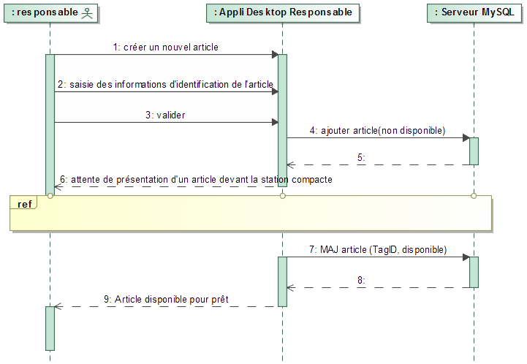

#### Suppression d'un article

Cette opération supprime un article enregistré de la base de données.

Son identification par SCAN sera toujours possible, néanmoins une tentative d'emprunt indiquera à la personne que l'article n'est pas répertorié dans le système.

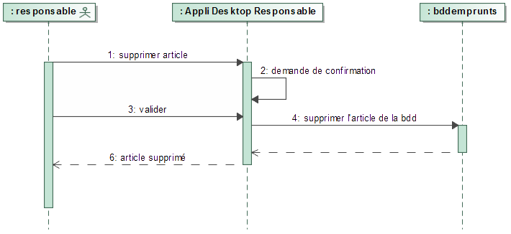

Etudiant n°2 : Application Web Responsable

***Objectif :***

* *Administrer les emprunteurs*
* *Consulter la disponibilité des articles*
* *Localiser un article*

***Fonction assurée par l’étudiant :***

* *Ajouter/éditer/supprimer des utilisateurs dans le système*
* *Consulter l'état des emprunts*
* *Localiser des emprunteurs sur une carte*

***Tâche :***

Développement de l’application web responsable.

***Reformulation :***

La tâches de cet étudiant consiste à installer dans un premier temp un serveur PHP/Mysql sur le réseau local qui sera accessible à distance par un poste sur le même réseau qui contiendra les informations sur les produits ainsi qu’une BDD pour les utilisateurs. Il devra mettre en place une application web locale responsive qui permettra de connaitre les disponibilités des articles (emprunté ou non) et la position des emprunteurs.

***Contrainte :***

-L'application Web responsable sera accessible par tout appareil connecté au réseau local (ordinateur / tablette / smartphone). Elle devra s'adapter au support sur laquelle elle est lancée.

-Le développement doit tenir compte des différentes résolutions des appareils de ce type disponibles sur le marché.

-Une démonstration devra être réalisée en fin de projet au commanditaire avec un nombre réduit d'articles et d'emprunteurs permettant de constater que :

* + Plusieurs utilisateurs peuvent être localisés en même temps

Une perte de réseau d ‘ u n smartphone emprunteur (ou téléphone éteint) aura pour conséquence de rendre l'article « non localisable » dans l'interface de localisation.

-Consulter les disponibilités des articles et connaitre la position géographique des personnes les ayant empruntés.

-Gérer les personnes reconnues comme « emprunteurs » par le système.

-Le responsable doit pouvoir libérer les emprunts depuis l'application Web.

***Ressources matérielles mises à disposition des étudiants :***

.1 PC Windows 10 : Application responsable et hébergement des serveurs

***Ressources logicielles pour le développement :***

NetBeans avec plugin PHP Symfony2

WampServer sous Windows pour l'hébergement de l'application Web et de la base de données de la solution

***Ressources documentaires :***

-Documentation de la station compacte Schneider au format PDF

-Documentation sélectionnée par l'enseignement sur le Modbus TCP

-Supports de cours et ouvrages disponibles dans la section

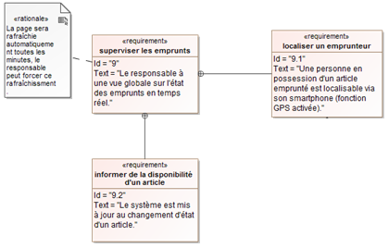



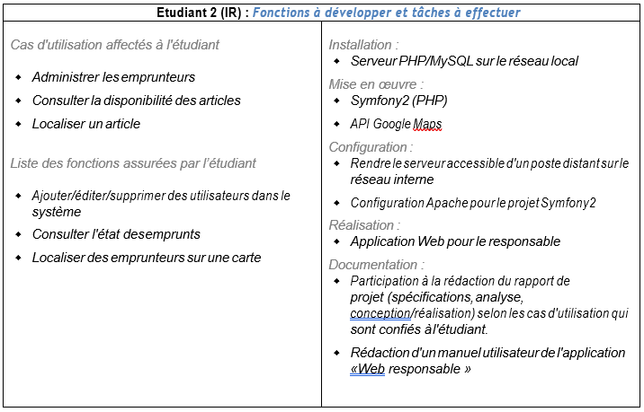

|  |  |  |  |
| --- | --- | --- | --- |
| ***Cas d'utilisation*** | ***Description*** | ***Acteur(s) concerné(s)*** | |
|  |  |
| Administrer les emprunteurs | Gestion des utilisateurs enregistrés dans le système (ajout/modification/suppression). | ✓ |  |
| Consulter la disponibilité des articles | Le responsable pourra voir l'état des articles en temps réel (emprunté par une personne ou disponible). | ✓ |  |
| Localiser un article | Indication sur une carte de la position de la personne ayant emprunté l'article (cette indication est obtenue grâce à l'application smartphone installée et active). | ✓ |  |
| *Alerter pour non-retour\** | *Le responsable reçoit une alerte (type à déterminer) lorsqu'un objet a été emprunté pour une durée supérieure à celle autorisée.* | ✓ |  |

#### Accès à la liste des utilisateurs via l'appli Web Responsable

Ce scénario met en évidence le principe de fonctionnement de l'appli Web (échange entre le navigateur du poste client et le serveur).

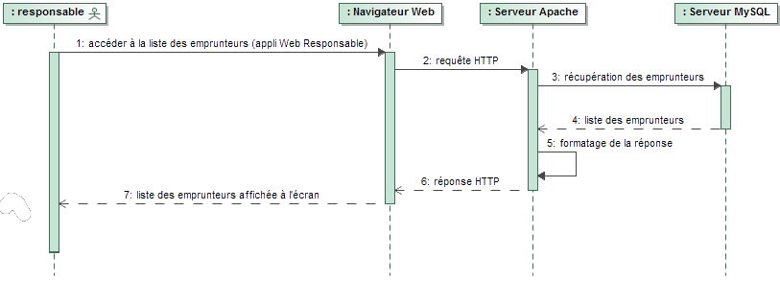Au lancement de l'application, via un navigateur Web sur un appareil du réseau, le responsable accède à la liste des utilisateurs enregistrés.

***REMARQUE :*** *Pour les scénarios suivants, les lignes de vies « Navigateur Web » et « Serveur Apache » seront regroupées dans une ligne de vie « Appli Web Responsable ».*

#### Création d'un emprunteur dans le système

La gestion des emprunteurs se fait via l'application Web.

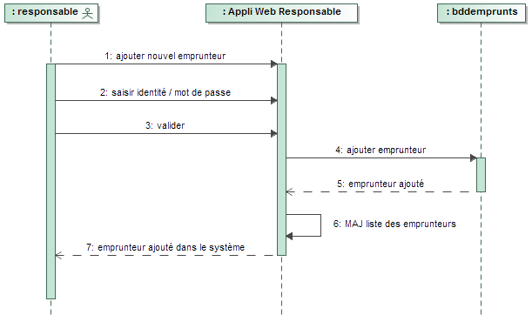Pour ajouter un emprunteur, le responsable indique son nom, son prénom, sa fonction, un login et un mot de passe. Ces deux dernières informations seront communiquées à la personne pour qu'elle puisse s'identifier depuis son application smartphone.

#### Localisation d'un article emprunté

Le responsable peut accéder à une page de localisation des articles empruntés via l'application Web. Une carte affichera les dernières positions mesurées des emprunteurs.

Les positions sont mesurées par l'application smartphone emprunteur périodiquement, et enregistrées dans la base de données lorsqu'un emprunt est en cours.

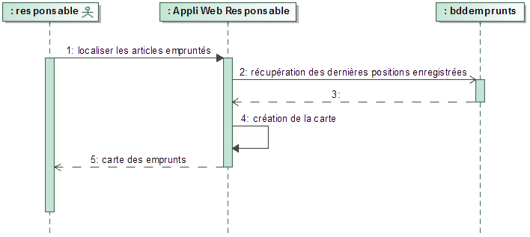Plusieurs articles peuvent être empruntés simultanément.

Etudiant n°3 : Application mobile lecture tag RFID

***Objectif :***

* *Identifier l’article*
* *Écrire TAG*

***Fonction assurée par l’étudiant :***

* *Lecture de TAG RFID sur smartphone Android*
* *Identification d'un article sur mobile*

***Tâche :***

 Développement de l’application mobile lecture de TAG RFID.

***Reformulation :***

La tâche de cet étudiant est de créer une application Android pour pouvoir grâce à la fonction NFC du téléphone lire les tags RFID pour pouvoir récupérer les informations de l’article.

***Contrainte :***

-Les applications Android devront être compatibles avec tout smartphone Android équipés du NFC, ayant une version de l'OS KitKat ou supérieure.

-Les TA G S RFID utilisés pourront être de formats différents (étiquettes, cartes, jetons, …), néanmoins ils devront être compatibles avec la station compacte Schneider.

***Ressources matérielles mises à disposition des étudiants :***

-1 PC Windows 10 : Logiciel de développement Android studio

-Applications mobiles sous *Android Studio*

-TAGs RFID (prêtés par l'entreprise)

*-*1 Samsung Galaxy S4 (prêté par l'entreprise)

***Ressources logicielles pour le développement :***

-Android Studio (dernière version disponible)

***Ressources documentaires :***

-Documentation de la station compacte Schneider au format PDF

-Documentation sélectionnée par l'enseignement sur le Modbus TCP

-Supports de cours et ouvrages disponibles dans la section

-Connexion Internet de l'établissement pour compléter

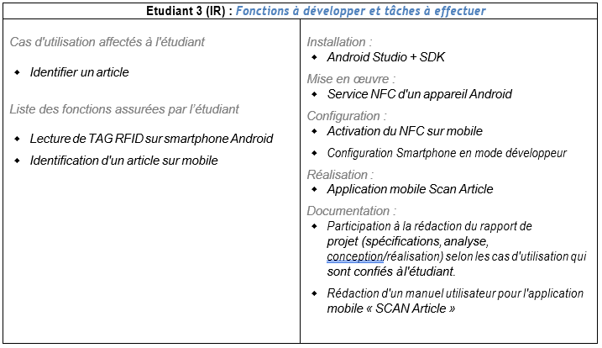

|  |  |  |  |
| --- | --- | --- | --- |
| ***Cas d'utilisation*** | ***Description*** | ***Acteur(s) concerné(s)*** | |
|  |  |
| Identifier un article | Scan du TAG RFID de l'article via le smartphone. Les informations enregistrées par le responsable s'affichent à l'écran. | ✓ | ✓ |

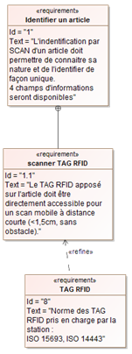



#### Identification d'un article par smartphone

L'emprunteur et le responsable peuvent scanner un article pour en connaître l'identification (utilisation de la fonction NFC du smartphone).

L'application va lire le TAG RFID de l'objet, en extraire les informations et les afficher à l'écran.

Les données sont lues directement dans le TAG, aucune connexion à la base de données n'est nécessaire.

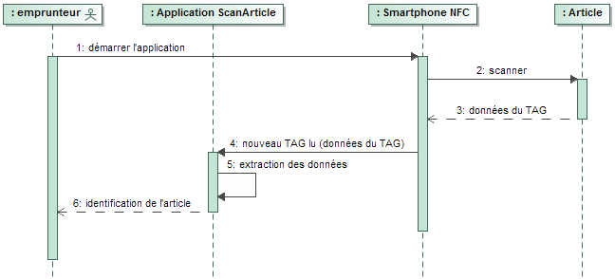

Etudiant n°4 : Application mobile emprunteur

***Objectif :***

* *Emprunter un article*
* *MAJ position emprunteur*

***Fonction assurée par l’étudiant :***

* *Lecture de l'ID d'un TAG RFID sur smartphone Android*
* *Mise à jour de la base de données pour emprunt d'un article*
* *Mise à jour périodique de la position d'un emprunteur*

***Tâche :***

 Développement de l’application mobile empreint d’un article.

***Reformulation :***

La tâche de cet étudiant est de créer une application Android qui vas permettre grâce à la fonction NFC de pouvoir lire le tags RFID et de récupérer son ID. Ce qui va permettre de voir si il est disponible ou pas en interrogeant la base de données. Si l’objet est disponible l’objet est automatiquement emprunté par la personne qui scan le tag RFID, si il est indisponible mais qu’il n’est pas emprunté par cette personne un message affiche qu’il n’est pas disponible. L’application permettra de connaitre la position de l’emprunteur qui sera rafraichi tous les ¼ d’heure. L’application mobile permettra aussi à l’emprunteur de resitué son objet par simple SCAN RFID.

***Contrainte :***

-Les applications Android devront être compatibles avec tout smartphone Android équipés du NFC, ayant une version de l'OS KitKat ou supérieure.

-Les TAG S RFID utilisés pourront être de formats différents (étiquettes, cartes, jetons, …), néanmoins ils devront être compatibles avec la station compacte Schneider.

***Ressources matérielles mises à disposition des étudiants :***

-1 PC Windows 10 : Logiciel de développement Android studio

-Applications mobiles sous *Android Studio*

*-*1 Samsung Galaxy S4 (prêté par l'entreprise)

***Ressources logicielles pour le développement :***

-Android Studio (dernière version disponible)

|  |  |
| --- | --- |
| **Etudiant 4 (IR) : *Fonctions à développer et tâches à effectuer*** | |
| *Cas d'utilisation affectés à l'étudiant*   * *Emprunter un article* * *MAJ position emprunteur*   *Liste des fonctions assurées par l’étudiant*   * *Lecture de l'ID d'un TAG RFID sur smartphone Android* * *Mise à jour de la base de données pour emprunt d'un article* * *Mise à jour périodique de la position d'un emprunteur* | *Installation :*   * *Android Studio + SDK*   *Mise en œuvre :*   * *Service NFC d'un appareil Android* * *API Google Maps sur Android* * *Communication avec une base MySQL depuis Android*   *Configuration :*   * *Activation du NFC sur mobile* * *Configuration Smartphone en mode développeur Réalisation :* * *Application mobile Emprunteur*   *Documentation :*   * *Participation à la rédaction du rapport de projet (spécifications, analyse,*   *conception/réalisation) selon les cas d'utilisation qui sont confiés à l'étudiant.*   * *Rédaction d'un manuel utilisateur pour l'application mobile Emprunteur* |



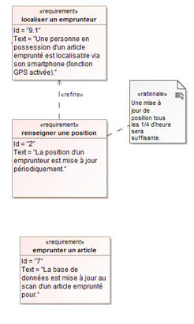

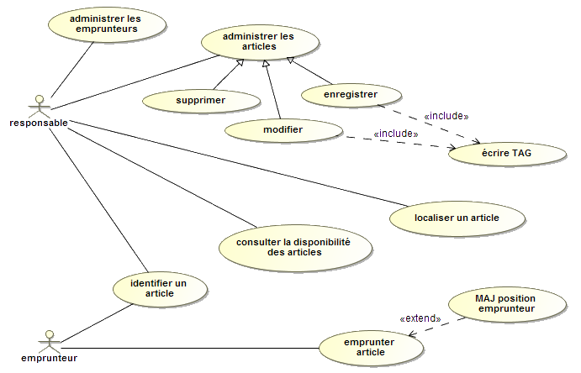

#### Emprunt d'un article

L'emprunteur saisie un article et le SCAN avec son smartphone (application emprunt smartphone).

Un service Web est appelé (chargé de relayer les requêtes à effectuer auprès de la base de données) avec en paramètres l'identification de l'emprunteur, et l'identifiant du TAG de l'article.

Si l'article est disponible, il passe en mode « emprunté » pour la personne venant d'initier l'opération. Sinon, si l'article était emprunté par la personne, il passe en mode « disponible » (il s'agit d'une restitution).

Sinon, une alerte est renvoyée sur le smartphone de l'emprunteur pour lui indiquer que l'article n'est pas disponible.

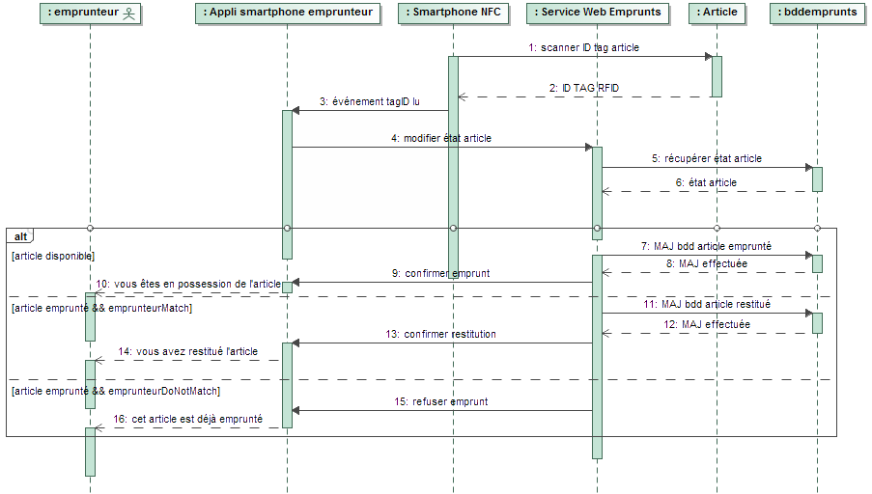

En cas de perte de connexion au réseau local, l'application sera provisoirement indisponible (pas d'emprunt possible).

***REMARQUE***

*Le responsable doit pouvoir libérer les emprunts depuis l'application Web.*